Temat: Dzień w gospodarstwie
Zadanie 1. Słuchaj recytacji wiersza i naśladuj odgłosy zwierząt. Odpowiedz na pytania znajdujące się pod wierszem.
Rozmowy zwierząt
Barbara Kosowska
Mu, Mu, Mu, tak krowa muczy
Kto Cię krowo tak nauczył?
Nikt nie uczył mnie muczenia
Mówię Mu od urodzenia,
A ponadto daję słowo
Jestem bardzo mleczną krową
Baran do owcy mówi: beee
Czego baran od niej chce?
Powiedz owco ma kochana
Ile mleka dałaś z rana?
Dałam dzisiaj dużo mleka
Teraz na mnie fryzjer czeka
Kukuryku, kukuryku
Co się dzieje w tym kurniku?
Kura jaja wysiaduje,
Kogut z dumą spaceruje,
Bo za chwilę już na świecie
Ma pojawić się ich dziecię.
Źrebię w stajni mamy szuka
Rży, kopytkiem w ziemię stuka
Gdzie ta mama się podziała?
Pewnie z tatą w świat pognała
Klacz i ogier wnet wrócili,
Na wyścigach konnych byli.
Tak zwierzęta rozmawiają
One też swój język mają.
To jest język zagrodowy
Kury, owcy czy też krowy.
Jakie zwierzęta występowały w wierszu?
O czym rozmawiały zwierzęta?
Czy zwierzęta rzeczywiście mogą ze sobą rozmawiać?
Do czego służą wydawane przez nie odgłosy?
Zadanie 2. W tabelce widzisz liczby od 1 do 20. Niektóre liczby zostały zastąpione przez zwierzątka. Odgadnij, których liczb brakuje i zapisz je poniżej, obok odpowiedniego zwierzątka.
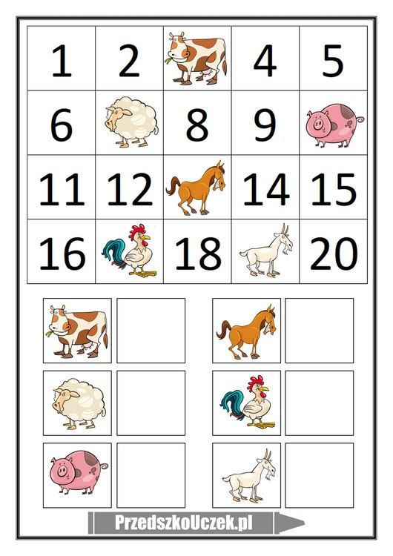

Zadanie 3. Policz ile zwierzątek jest na farmie (obrazek poniżej). Uzupełnij tabelę wpisując odpowiednią liczbę. Podziel na sylaby nazwy zwierząt, które są na obrazku. Podziel słowa na głoski i wskaż pierwszą i ostatnią głoskę w każdym słowie. Pokoloruj obrazek.

KURA
KOT
KROWA
PTAK
ŚWINKA
KOZA
KOŃ
KACZKA
OWCA

